1.
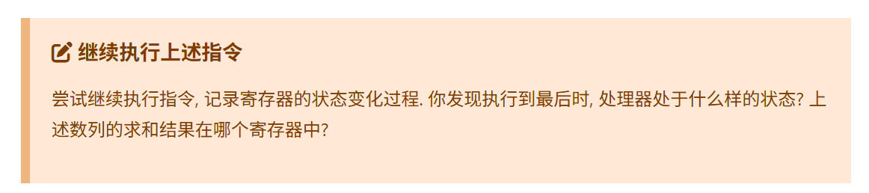
(6,10,2,3,1), (4,10,2,3,1), (5,10,3,3,1), (6,10,3,6,1)
(4,10,3,6,1), (5,10,4,6,1), (6,10,4,10,1),(4,10,4,10,1)
(5,10,5,10,1), (6,10,5,15,1), (4,10,5,15,1), (5,10,6,15,1)
(6,10,6,21,1), (4,10,6,21,1), (5,10,7,21,1), (6,10,7,28,1)
(4,10,7,28,1), (5,10,8,28,1), (6,10,8,36,1), (4,10,8,36,1)
(5,10,9,36,1), (6,10,9,45,1), (4,10,9,45,1), (5,10,10,45,1)
(6,10,10,55,1), (7,10,10,55,1), (7,10,10,55,1) …
最终状态为（7，10，10，55，1），最终结果储存在r2寄存器中。
2.
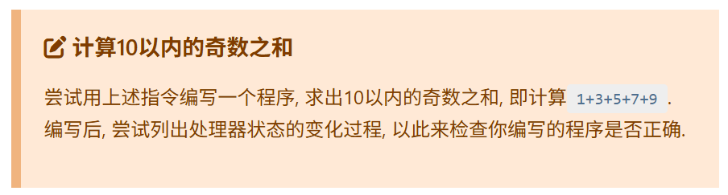
程序：
#0：li r0, 9; #1: li r1,1; #2: li r2,1; #3: li r3,2;
#4: add r1,r1,r3; #5: add r2,r2,r1; #6: bner0 r1,4;
#7: bner0 r3,7;
运行：
（0，0，0，0，0），（1，9，0，0，0），（2，9，1，0，0）
（3，9，1，1，0），（4，9，1，1，2），（5，9，3，1，2）
（6，9，3，4，2），（4，9，3，4，2），（5，9，5，4，2）
（6，9，5，9，2），（4，9，5，9，2），（5，9，7，9，2）
（6，9，7，16，2），（4，9，7，16，2），（5，9，9，16，2）
（6，9，9，25，2），（7，9，9，25，2），（7，9，9，25，2） …
3.
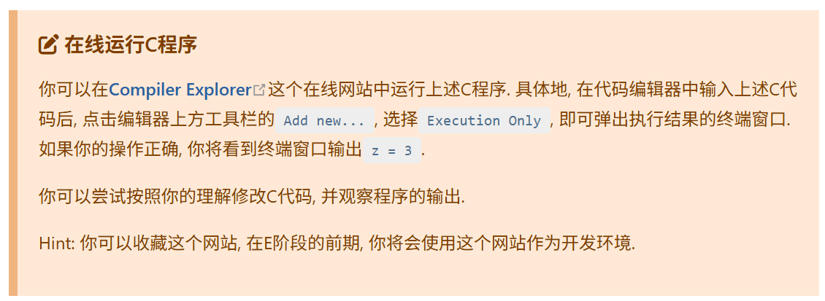
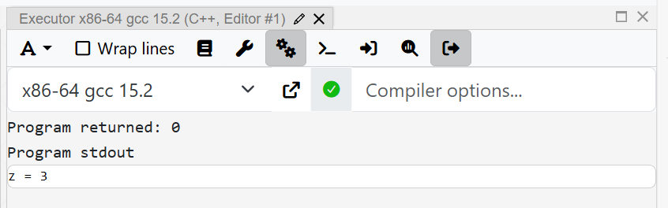
4.
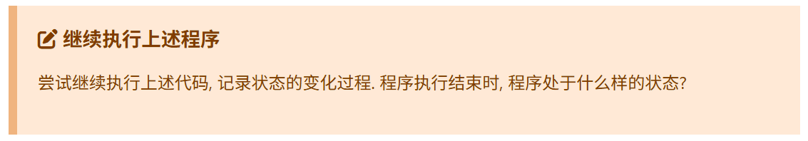
（6，3，2），（7，3，3），（5，3，3），（6，6，3），（7，6，4）
（5，6，4），（6，10，4），（7，10，5），（5，10，5），（6，15，5）
（7，15，6），（5，15，6），（6，21，6），（7，21，7）
（5，21，7），（6，28，7），（7，28，8），（5，28，8）
（6，36，8），（7，36，9），（5，36，9），（6，45，9）
（7，45，10），（5，45，10），（6，55，10），（7，55，11）
（8，55，11），（9,55,11）,(END，55，11)
程序结束时，程序处于（END,55,11）的状态
5.
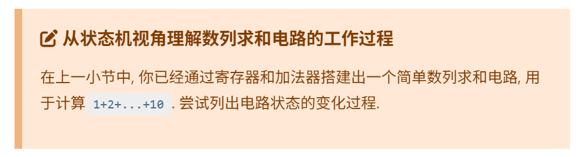
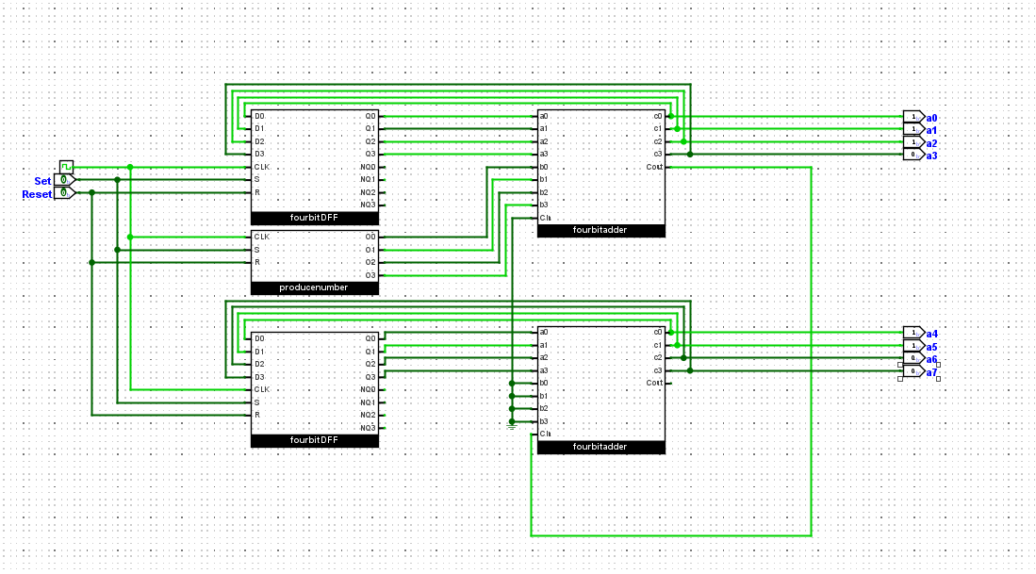
变化过程（a0，a1，a2，a3，a4，a5）：（1，0，0，0，0，0），
（1，1，0，0，0，0），（0，1，1，0，0，0），
（0，1，0，1，0，0），（1，1，1，1，0，0），
（1，0，1，0，1，0），（0，0，1，1，1，0），
（0，0，1，0，0，1），（1，0，1，1，0，1），
（1，1，1，0，1，1）
6.
